
Колледж космического машиностроения и технологий

КУРСОВОЙ ПРОЕКТ:
По МДК.01.02 «Прикладное программирование»
Тема: «Пункт обмена валют»

Выполнил студент
Косолапов Данила Дмитриевич
Группа П1-16
_____________________(подпись)
___________ (Дата сдачи работы)

Королёв, 2019 г.
Оглавление
Приложение к заданию 3
Введение 4
1. Теоретическая часть 5
1.1. Введение в область программ, работающих с БД 5
1.2. Виды программ для работы с БД 5
1.3. Примеры программ. 5
CUBRID 5
Firebird 6
MariaDB 7
2. Проектная часть 8
2.1. Выбор инструментов разработки программы 8
2.2. Описание разработанного приложения 9
2.2.1. Список файлов 9
2.2.2. Описание функций……………………………....………………….11
2.2.3. Модуль интерфейса. 16
3. Организационная часть 17
3.1. Порядок установки программного средства 17
3.2. Руководство оператора 17
2.3. Минимальные условия выполнения программы 17
3.4. Рабочий процесс 17
Заключение 21
Список источников 22
Приложение 1 23

Приложение к заданию
Краткое описание программы:
Разработать программу «Пункт обмена» с использованием библиотеки Qt и языка C++.
Разработать для программы:
- Модуль интерфейса элементов.
Создание интерфейса для пользователя. В интерфейс входит:
  - Таблица курса валют.
  - Интерфейс выбора и обмена валют.
В него входят поля выбора валюты, поля количества валюты и кнопка совершающая обмен.
- База данных.
В ней находятся данные о валюте.
Входные данные.
На вход программе подаются данные из бд, а именно валюта и ее курс.
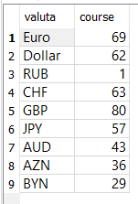
Рис 1: Содержимое БД.

Введение
В процессе используется фреймворк QT Creator и менеджер баз данных SQLite Studio. Разработка программы будет происходить на языке программирования C++.
В первой части будет рассмотрена предметная область программы и примеры программ в этой области использования.
Во второй части будут рассмотрены инструменты, которые были задействованы при разработке программной части проекта, также почему были выбраны именно эти инструменты, структура программной части и листинги основных функций программных модулей.
В третьей части будет рассказано о взаимодействии пользователя с программой, приведены изображения работы программы и сообщения оператору.
В заключении будут сделаны общие выводы о получившемся проекте, полученных знаниях при разработке проекта и о дальнейших разработках.

Для осуществления обозначенных целей служат следующие задачи:
  - Введение в область программ, работающих с БД.
  - Разработка программы и её функции
  - Описание руководства пользователя

Теоретическая часть

Введение в область программ, работающих с БД
Программы для работы с БД – компьютерные программы, служащие для комфортного пользования базами данных из-за доступного интерфейса и простоты действий. Чаще всего такие программы включают в себя сортировку, поиск, редактирование, создание новых БД.

Виды программ для работы с БД
- Программы для разработки БД
- Программы для работы с БД

Примеры программ.

CUBRID
Бесплатный вариант с открытым исходным кодом, оптимизированный специально для веб-приложений. Сервис предназначен для обработки больших объемов данных и генерации многочисленных параллельных запросов. Это решение реализовано на языке программирования C.
Достоинства
- Множественная степень дробления блокировок;
- Создание резервных копий онлайн;
- Инструменты GUI и драйверы для JDBC, PHP, Python, Perl и Ruby;
- Поддержка встроенного сегментирования базы данных для масштабирования;
- В крупных системах данные разделяются по нескольким экземплярам базы данных;
- Репликация полнотекстовых баз данных и согласованность транзакций.
Недостатки
- Не работает в системах Apple;
- Нет отладчика сценариев;
- Руководство доступно только на английском и корейском языках;
- Обсуждения на официальном форуме, как правило, устаревшие (большинству из них несколько лет).

Firebird
Эта реляционная база данных использовалась в производственных системах (под разными названиями) с 1981 года и реализует многие стандарты ANSI SQL. Firebird может работать на Linux, Windows и различных Unix-платформах.
Достоинства
- API трассировки для мониторинга в реальном времени;
- Аутентификация с проверкой подлинности Windows;
- Четыре поддерживаемые архитектуры: SuperClassic, Classic, SuperServerи Embedded;
- Разнообразные средства разработки: коммерческие инструменты – FIBPlusи IBObjects;
- Возможность автоматического развертывания для очистки базы данных;
- Уведомления о событиях из триггеров базы данных и хранимых процедур;
- Бесплатная поддержка глобального сообщества Firebird. Что важно при разработке требований к базам данных.
Недостатки
- Интегрированная поддержка репликации не включена и доступна только в качестве дополнения;
- Нехватка временных таблиц и интеграции с другими системами управления базами данных;
- Аутентификация с проверкой подлинности Windows недостаточна по сравнению с решениями, доступными в других операционных системах.

MariaDB
Созданная разработчиками MySQL, MariaDB используется такими техническими гигантами, как Wikipedia, Facebook и даже Google. MariaDB – это сервер базы данных, который предлагает встраиваемую замену функционала MySQL. Безопасность является главным принципом и приоритетом разработчиков СУБД. В каждом релизе они добавляют все патчи безопасности MySQL и при необходимости улучшают их.
Достоинства
- Масштабируемость с простой интеграцией;
- Доступ в режиме реального времени;
- Основные функции MySQL (MariaDB является альтернативой MySQL);
- Альтернативные механизмы хранения, оптимизация серверов и патчи;
- Обширная база знаний по разработке баз данных SQL, накопленная в течение 20 лет работы MariaDB.
Недостатки
- Отсутствует плагин проверки сложности пароля;
- Отсутствует memcached интерфейс (распределённая система кэширования в оперативной памяти);
- Нет трассировки оптимизатора.

Проектная часть

Выбор инструментов разработки программы
Среда разработки программного обеспечения.
Qt Creator [10]— кроссплатформенная свободная IDE для разработки на С, С++ и QML. Разработана Trolltech (Digia) для работы с фреймворком Qt. Включает в себя графический интерфейс отладчика и визуальные средства разработки интерфейса как с использованием QtWidgets, так и QML.
Основная задача Qt Creator — упростить разработку приложения с помощью фреймворка Qt на разных платформах. Поэтому среди возможностей, присущих любой среде разработки, есть и специфичные, такие как отладка приложений на QML и отображение в отладчике данных из контейнеров Qt, встроенный дизайнер интерфейсов как на QML, так и на QtWidgets.
Почему был выбран данный инструмент?
Эта среда разработки была выбрана мною за счет своих огромных возможностей:
- Возможность использования языка C++.
- Возможность визуализации, более широкой, чем у других фреймворков.
- Возможность построения математических графиков, а также диаграмм.
- Возможность работать с базами данных.
- Возможность использовать gif-файлы.
Также у Qt Creator очень понятный интерфейс, что привлекло меня еще больше.
Менеджер баз данных SQLiteStudio.
SQLite[11] — компактная встраиваемая СУБД. Исходный код библиотеки передан в общественное достояние.
SQLite поддерживает динамическое типизирование данных. Возможные типы значений: INTEGER, REAL, TEXT и BLOB. Так же поддерживается специальное значение NULL.
Размеры значений типа TEXT и BLOB не лимитированы ничем, кроме константы SQLITE_MAX_LENGTH в исходниках sqlite, равной миллиарду.
Почему был выбран данный инструмент?
Этот менеджер баз данных был выбран мною за счет своего очень понятного интерфейса, также максимальной простоты в использовании. Также сыграла роль популярности этой СУБД.

Описание разработанного приложения
Данная программа является приложение для перевода валют по курсу.
Взаимодействие с пользователем осуществляется с помощь следующих модулей:
- Модуль интерфейса обмена валюты.
Содержит в себе 2 подмодуля: поля выбора и количества валюты, кнопка осуществления операции перевода.
- Модуль таблицы курса валют.
Содержит в себе данные из бд.

Список файлов
В состав проекта входят заголовочные файлы, файлы исходного кода, файл ресурсов, pro файл, файл базы данных. Полный список приведён в табл.2.1
Таблица 2.1.
Список файлов
Файл | Описание
main.cpp | main () функция программы.
mainwindow.h | Заголовочный файл класса mainwindow.
mainwindow.cpp | Файл, содержащий все функции программы.
mainwindow.ui | Файл, содержащий элементы интерфейса.
Project.db | Файл базы данных, хранящий в себе информацию овалютах.

    - Описание функций.
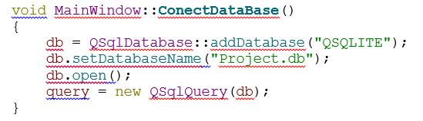
Рис 2.1. Подключение базы данных

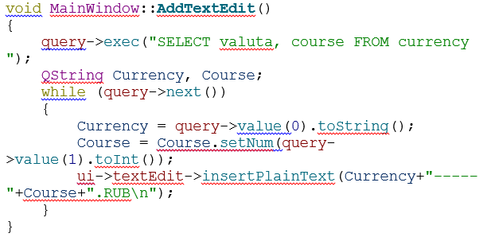
Рис 2.2. Заполнение поля с курсами валют

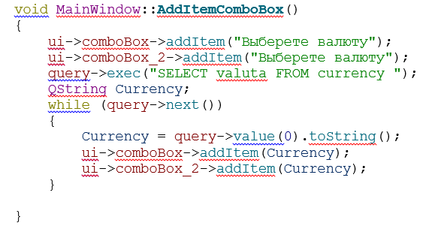
Рис 2.3 Заполнение полей выбора валюты

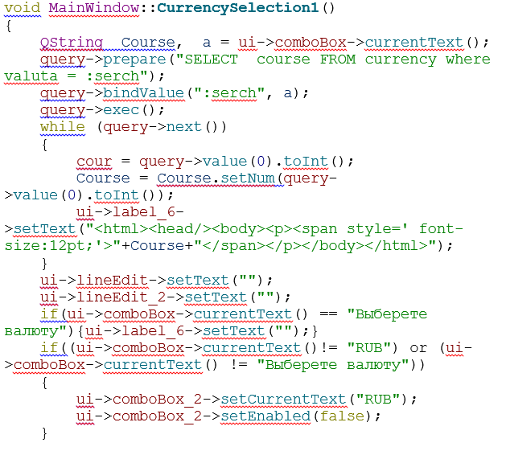
Рис 2.4. Функция выбора валюты

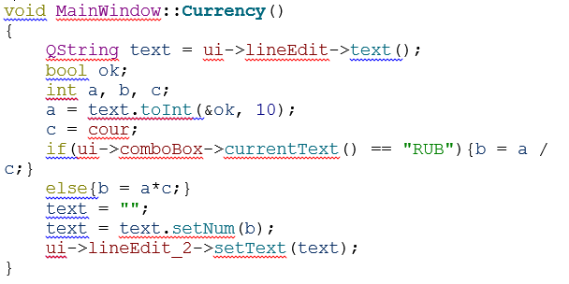
Рис 2.5. Функция реализации перевода валюты

Модуль интерфейса.
В данном модуле будет рассказано об интерфейсе программы. Будет показан его вид в конструкторе. Весь интерфейс создавался через файл mainwindow.ui. На рисунке 2.3 приведен вид интерфейса в конструкторе.
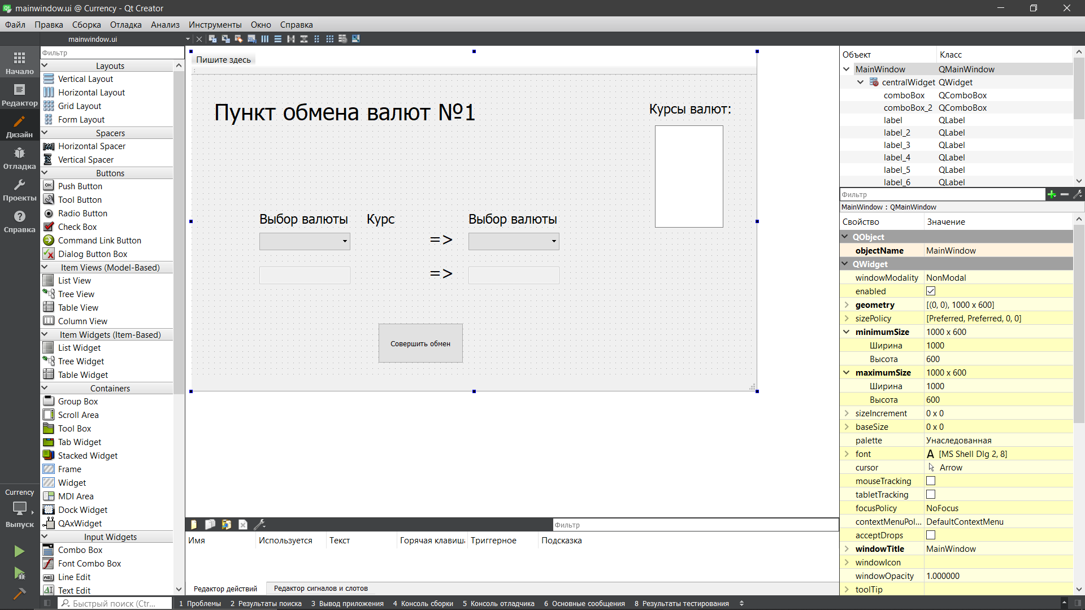
Рис 2.6 Внешний вид интерфейса в конструкторе.

Организационная часть

Порядок установки программного средства
Программный модуль не требует установки, т.к. все необходимые файлы идут как встроенные модули.

Руководство оператора
Назначение программы
Программа предназначена для произведения операций по обмену валют.

Минимальные условия выполнения программы
Минимальный состав технических средств

В состав технических средств должен входить персональный компьютер, включающий в себя:
- Процессор: Intel Celeron G1610;
- Оперативная память (RAM): 64 Мб;
- Жёсткий диск (доступного места на диске): 64 Мб;
- Дополнительное оборудование: монитор, клавиатура, компьютерная мышь.
Минимальный состав программных средств
Операционная система Microsoft Windows 7 или более современная.
Требования к пользователю
Для успешной работы с программой пользователю необходимо:
- Получить навыки работы с операционной системой Windows;
- Ознакомиться с данным руководством пользователя.

Рабочий процесс
- Запуск осуществляется с помощью exe. файла. После запуска появляется интерфейс приложения, показанный на рисунке 3.1.
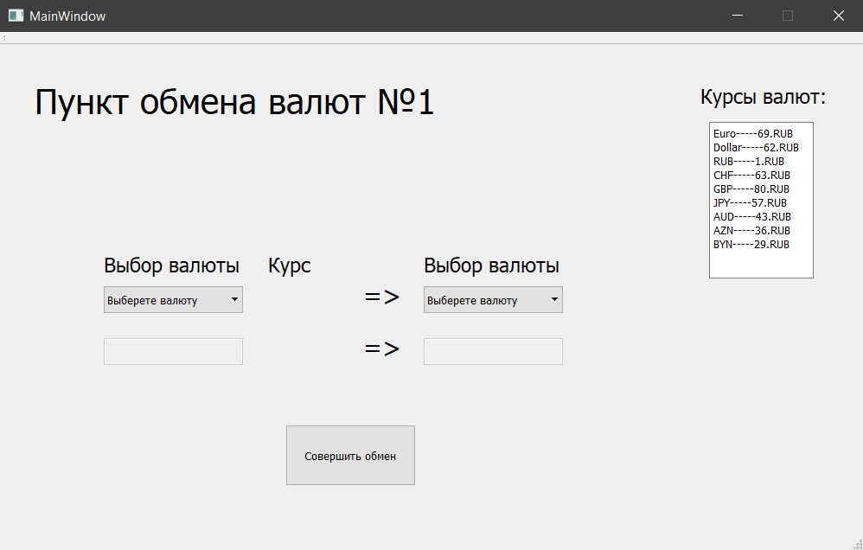
Рис 3.1. Интерфейс

- Выбираем в первом поле валюту, которую хотим обменять.(Рис 3.2)
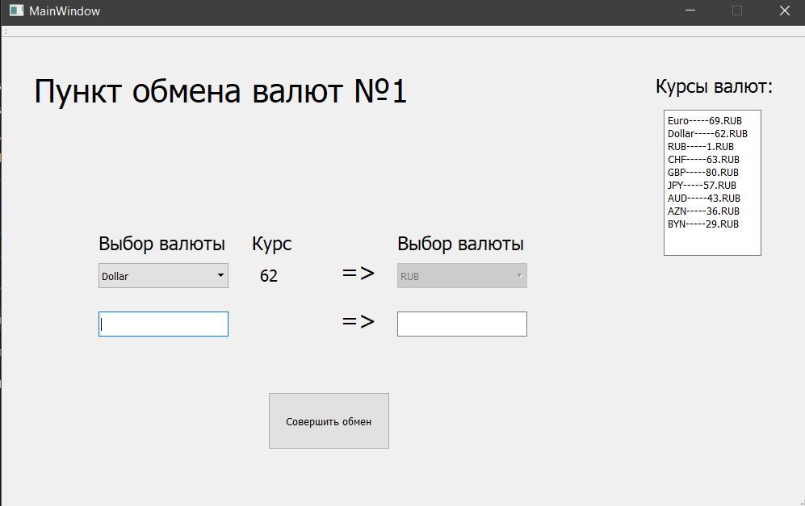
Рис 3.2. Выбор валюты

- Вводим количество валюты на обмен( рис 3.3).
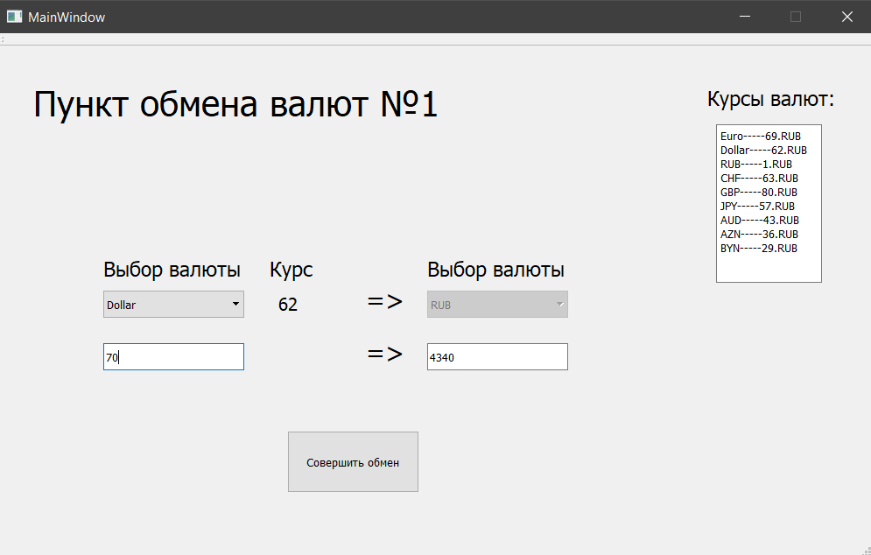
Рис 3.3 Ввод валюты.

Заключение
Данный курсовой проект был выполнен в полном соответствии с поставленным заданием. В ходе выполнения курсовой работы была разработана программа для обмена валют на ПК с графическим интерфейсом.
Полученные знания:
Достаточно хорошо укрепились знания работы с фреймворком Qt Creator и менеджером баз данных SQLite Studio.
При разработке использовался язык программирования С++.
Возможные пути доработки: увеличить количество существующих в программе валют, добавить новые улучшения, добавить чеки после обмена, улучшить визуальную составляющую программы.

Список источников
- Информация о фреймворке Qt Creator:
https://www.qt.io
- Информация о SQLite Studio, менеджере баз данных:
https://sqlitestudio.pl/index.rvt
- Описание системы ресурсов Qt Creator:
http://doc.crossplatform.ru/qt/4.6.x/resources.html
- Пункт обмена валюты. Банковская википедия
https://buhgalterskiy_slovar.academic.ru/7009/%D0%9F%D0%A3%D0%9D%D0%9A%D0%A2_%D0%9E%D0%91%D0%9C%D0%95%D0%9D%D0%90_%D0%92%D0%90%D0%9B%D0%AE%D0%A2
- Пункт обмена валюты.
https://myfin.by/wiki/term/obmennyj-punkt
- Учебник C++
http://cppstudio.com/cat/274/

Приложение 1
Листинг 1
Файл mainwindow.cpp
#include "mainwindow.h"
#include "ui_mainwindow.h"
#include <QDebug>
#include <QString>
#include <QFile>
#include <QMessageBox>

MainWindow::MainWindow(QWidget *parent) :
QMainWindow(parent),
ui(new Ui::MainWindow)
{
ui->setupUi(this);
Main();
}

MainWindow::~MainWindow()
{
delete ui;
}

void MainWindow::ConectDataBase()
{
db = QSqlDatabase::addDatabase("QSQLITE");
db.setDatabaseName("Project.db");
db.open();
query = new QSqlQuery(db);
}
void MainWindow::AddTextEdit()
{
query->exec("SELECT valuta, course FROM currency ");
QString Currency, Course;
while (query->next())
{
Currency = query->value(0).toString();
Course = Course.setNum(query->value(1).toInt());
ui->textEdit->insertPlainText(Currency+"-----"+Course+".RUB\n");
}
}

void MainWindow::AddItemComboBox()
{
ui->comboBox->addItem("Выберете валюту");
ui->comboBox_2->addItem("Выберете валюту");
query->exec("SELECT valuta FROM currency ");
QString Currency;
while (query->next())
{
Currency = query->value(0).toString();
ui->comboBox->addItem(Currency);
ui->comboBox_2->addItem(Currency);
}

}
void MainWindow::CurrencySelection1()
{
QString Course, a = ui->comboBox->currentText();
query->prepare("SELECT course FROM currency where valuta = :serch");
query->bindValue(":serch", a);
query->exec();
while (query->next())
{
cour = query->value(0).toInt();
Course = Course.setNum(query->value(0).toInt());
ui->label_6->setText("<html><head/><body><p><span style=' font-size:12pt;'>"+Course+"</span></p></body></html>");
}
ui->lineEdit->setText("");
ui->lineEdit_2->setText("");
if(ui->comboBox->currentText() == "Выберете валюту"){ui->label_6->setText("");}
if((ui->comboBox->currentText()!= "RUB") or (ui->comboBox->currentText() != "Выберете валюту"))
{
ui->comboBox_2->setCurrentText("RUB");
ui->comboBox_2->setEnabled(false);
}
if((ui->comboBox->currentText()== "RUB") or (ui->comboBox->currentText() == "Выберете валюту"))
{
ui->comboBox_2->setEnabled(true);
ui->comboBox_2->setCurrentText("Выберете валюту");
}

}
void MainWindow::CurrencySelection2()
{
QString Course, a = ui->comboBox_2->currentText();
query->prepare("SELECT course FROM currency where valuta = :serch");
query->bindValue(":serch", a);
query->exec();
while (query->next())
{
cour = query->value(0).toInt();
Course = Course.setNum(query->value(0).toInt());
ui->label_6->setText("<html><head/><body><p><span style=' font-size:12pt;'>"+Course+"</span></p></body></html>");
}
ui->lineEdit->setText("");
ui->lineEdit_2->setText("");
if(ui->comboBox_2->currentText() == "Выберете валюту"){ui->label_6->setText("");}
}
void MainWindow::Currency()
{
QString text = ui->lineEdit->text();
bool ok;
int a, b, c;
a = text.toInt(&ok, 10);
c = cour;
if(ui->comboBox->currentText() == "RUB"){b = a / c;}
else{b = a*c;}
text = "";
text = text.setNum(b);
ui->lineEdit_2->setText(text);
}
void MainWindow::on_pushButton_clicked()
{
int id;
query->prepare("SELECT id FROM ID");
query->exec();
while (query->next())
{
id = query->value(0).toInt();
}
QString strid ;
strid = strid.setNum(id);
QString name = "Chek"+strid+".txt";
QFile file(name);
if (file.open(QIODevice::WriteOnly))
{
file.write("-----------------------------------------\n");
file.write ("--квитанция-о-валютно-обменной операции--\n");
file.write( "----------получено---------выдано--------\n");
file.write( "--курс-----%d---------------%d-----------\n");
file.write ("--итого----%d---------------%d-----------\n");
file.write ("-----------------------------------------\n");
file.write ( "кассир: косолапов----------подпись-------\n");
file.write ( "-----------------------------------------\n");
file.close();
}
QMessageBox::about(this, "Сообщение", "Операция прошла успешно!\n"
"Квитанция о совершении обмена сохранена.");
qDebug()<<strid;
}
void MainWindow::Main()
{
ConectDataBase();
AddTextEdit();
AddItemComboBox();

}
void MainWindow::on_lineEdit_textEdited(const QString &arg1)
{
Currency();
}

void MainWindow::on_comboBox_activated(const QString &arg1)
{
if (ui->comboBox->currentText() != "Выберете валюту"){ui->lineEdit->setEnabled(true); ui->lineEdit_2->setEnabled(true);}
CurrencySelection1();
}

void MainWindow::on_comboBox_2_activated(const QString &arg1)
{
CurrencySelection2();
}

